BELEUCHTUNGSSTEUERUNG

In der Regel wird die Beleuchtungssteuerung über Präsenz- und Einschaltschwellessensoren erfolgen. Die Art der Melder, die Anzahl, die Werte für die Einschaltschwelles- und Zeiteinstellungen werden an die Räumlichkeiten und die gesteuerten Lichtquellen angepasst. Die Stromkreise müssen so unterteilt sein, dass tagsüber nur die dunklen Bereiche beleuchtet werden. Alle Melder sollten per Fernbedienung eingestellt werden können.

Funktionsprinzipien und Hardwareanforderungen

1- Verwaltung von Fluren, Treppenhäusern, Außenbereichen, kleinen Räumen, Parkplätzen:
Automatischer Betrieb durch Präsenz- und Einschaltschwellesmelder

Detektor Typ PD4-M-1C-Flur + Sklave für Deckenmontage (Unterputz oder Aufputz je nach Deckenbeschaffenheit) der Marke BEG LUXOMAT oder technisch gleichwertig mit folgenden Eigenschaften:
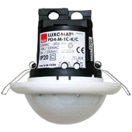
Schutzart: AP: IP54 mit Sockel, DE: IP20/Klasse II/EC,
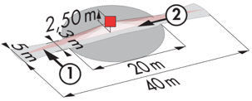
Reichweite h=2,50 m: 40 x 5 m quer, 20 x 3 m frontal, Ø 8 m vertikal.
Schaltleistung: 2300W cos φ 1/1150VA cos φ 0.5, LED 300W max.
Nachlaufzeit: 30 s bis 30 min oder Impuls / Einschaltschwelle: 10 bis 2000 Lux.
Ständige Kontrolle der Tageslichtversorgung und des Kunstlichts.
Anwendungen: Flure

Detektor Typ LC Plus 280° zur Wandmontage der Marke BEG LUXOMAT oder technisch gleichwertig und hat folgende Eigenschaften:

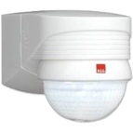
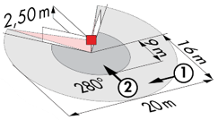
Schutzart: IP54/Klasse II/EG,
Reichweite h=2,50 m: 16 m quer, 9 m frontal, 2 m vertikal.
Schaltleistung: 2000W cos φ 1/1000VA cos φ 0.5, LED 250W max.
Nachlaufzeit: 15 s bis 16 min oder Impuls / Einschaltschwelle: 2 bis 2500 Lux.
Anwendungen: Treppen / Außenbereiche

Detektor Typ PD3N-1C für Deckenmontage (Einbau oder Aufbau je nach Beschaffenheit der Decke) der Marke BEG LUXOMAT oder technisch gleichwertig und hat folgende Eigenschaften:
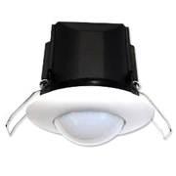
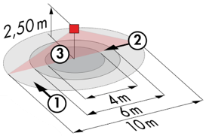
Schutzart: AP: IP44, DE: IP23/Klasse II/EG,
Reichweite h=2,50 m: Ø 10 m quer, Ø 6 m frontal, Ø 4 m Aktivität sitzend.
Schaltleistung: 2300W cos φ 1/1150VA cos φ 0.5, LED 300W max.
Nachlaufzeit: 30 s bis 30 min oder Impuls / Einschaltschwelle: 10 bis 2000 Lux.
Anwendungen: Sanitärräume / Umkleidekabinen / Technische Räume / Schleusen...

Detektor Typ PD4N-1C-AP für Deckenaufbaumontage der Marke BEG LUXOMAT oder technisch gleichwertig und hat folgende Eigenschaften:

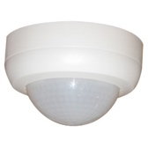
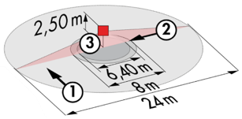
Schutzart: AP: IP44
Reichweite h=2,50 m: Ø 24 m quer, Ø 8 m frontal, Ø 6.40 m Sitzaktivität.
Schaltleistung: 2300W cos φ 1/1150VA cos φ 0.5, LED 300W max.
Nachlaufzeit: 30 s bis 30 min oder Impuls / Einschaltschwelle: 10 bis 2000 Lux.
Anwendungen: Parkplatz

2- Verwaltung der Büros:
Halbautomatischer Betrieb durch Abwesenheitssensoren auf dimmbaren DALI-Leuchten. Das Einschalten der Beleuchtung erfolgt manuell und freiwillig durch Betätigung des Druckknopfs. Nur das Dimmen, das den Tageslichteinfall berücksichtigt, und das Ausschalten werden automatisch erfolgen. Der Druckknopf wird dem Benutzer auch die Möglichkeit geben, die Beleuchtung manuell zu steuern und so den Zustand der Leuchten beim Ein- und Ausschalten sowie beim Dimmen vorübergehend zu erzwingen.

3- Verwaltung der Büroflächen:
Automatischer Betrieb durch Präsenzmelder auf dimmbaren DALI-Leuchten. Ein Melder pro Raster von 13m² auf maximal 2 Leuchten, was eine Modularität der Trennwände durch Übernahme der Verkabelung ermöglicht. Bei der Änderung der Trennwände kann auf Kundenwunsch eine lokale Ausnahmeregelung hinzugefügt werden, entweder physisch durch die Installation eines Druckknopfes oder durch die Lieferung einer Mini-Fernbedienung für den Benutzer. Diese lokale Überbrückungssteuerung gibt dem Benutzer die Möglichkeit, die Beleuchtung manuell zu steuern und so den Zustand der Leuchten vorübergehend zu erzwingen, indem sie ein- und ausgeschaltet oder gedimmt werden.

Detektor Typ PD2N-M-DACO-1C-DALI 2 in Deckenmontage (versenkt oder aufliegend, je nach Beschaffenheit der Decke) der Marke BEG LUXOMAT oder technisch gleichwertig und wird folgende Eigenschaften aufweisen:

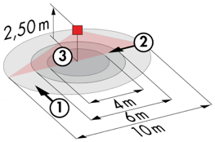
Schutzart: AP: IP54 mit Aufputz-Zubehör, DE: IP20/Klasse II/EC,
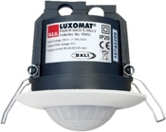
Reichweite h=2,50 m: Ø 10 m quer, Ø 6 m frontal, Ø 4 m Sitzaktivität.
Schnittstelle: DALI 2 zertifiziert, Steuerung von digitalen Treibern im Broadcast-Modus.
Integriertes Relais: Ausschalten der Treiber im Standby-Modus, HLK, Slave-Funktion.
Schaltleistung: 2300W cos φ 1/1150VA cos φ 0.5, LED 300W max.
Nachlaufzeit: 1 bis 150 min oder Impuls / Einschaltschwelle: 10 bis 2500 Lux.
Konstante Dämmung in Abhängigkeit vom Tageslicht / 40 Digitale DALI-Treiber.
Einstellungen: Über bidirektionale BEG-One Smartphone-App (lesen / schreiben).
Anwendungen: Büros / Büroetagen

4- Verwaltung der Besprechungsräume:
Halbautomatischer Betrieb über Abwesenheitssensoren an dimmbaren DALI-Leuchten. Die Beleuchtungen in der Nähe der Fenster werden unabhängig von den Beleuchtungen auf dem Flur gesteuert, um den Tageslichteinfall zu berücksichtigen. Das Einschalten der Beleuchtung erfolgt manuell und willentlich durch Betätigung des Druckknopfs. Nur das Dimmen, das den natürlichen Lichteinfall berücksichtigt, und das Ausschalten erfolgen automatisch. Der Druckknopf wird dem Benutzer auch die Möglichkeit geben, die Beleuchtung manuell zu steuern, so dass er den Status der Leuchten beim Ein- und Ausschalten sowie beim Dimmen zeitweilig erzwingen kann. Das System wird auch die Möglichkeit bieten, Lichtszenarien zu erstellen, z. B. für Videokonferenzen oder Projektionen. Die Inbetriebnahme und Änderungen werden über eine dedizierte Smartphone-Applikation erfolgen, die mit dem System über BLE (Bluetooth) kommuniziert. Sie wird vom Auftragnehmer dieses Loses oder durch eine Inbetriebnahme Schaltleistung des Herstellers durchgeführt.

Das gewählte Prinzip ist DALI-LINK der Marke BEG LUXOMAT oder technisch gleichwertig und umfasst die folgenden Geräte:

- DALI BUS-Netzteil Typ PS-DALI-LINK-100mA mit den folgenden Eigenschaften:
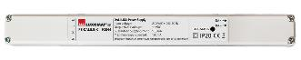
Netzbetrieb 230V AC / DALI BUS-Versorgung 16V DC / 100mA / 300m BUS max.
Selbstadressierung der auf dem BUS befindlichen Komponenten
Ansteuerung von bis zu 25 DALI-Leuchten und 6 Steuergeräten.
(Multi-Sensoren/ BP-Schnittstellen...)
Maximal 8 Regelzonen pro Versorgung / 16 Gruppen / 16 Szenen
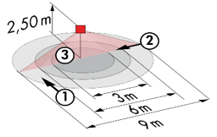
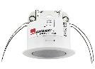
- DALI-Multisensor mit den folgenden Eigenschaften:
Stromversorgung und Kommunikation über DALI-BUS 16V DC.
Schutzart: IP20/Klasse 2
Funktionen: Master / Sklave / Schalten oder Regulieren / Lichtsensor
Typ PD11-DALI-LINK
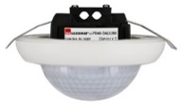
Reichweite h=2,50 m: Ø 9 m quer, Ø 6 m frontal, Ø 3 m Sitzaktivität.
Typ PD4N-DALI-LINK
Reichweite h=2,50 m: Ø 24 m quer, Ø 8 m frontal, Ø 6,40 m sitzende Tätigkeit

- DALI Druckknopf Interface Typ PBM-DALI-LINK-4W-BLE mit den folgenden Eigenschaften:
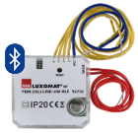
Stromversorgung und Kommunikation über DALI-BUS 16V DC.
Bluetooth-Kommunikation für die Parametrierung
4 Binäreingänge, die unabhängig voneinander verbunden werden können.
Kombinierbar mit Tastsensoren aller Hersteller.
Variante ohne Bluetooth: PBM-DALI-LINK-4W
